兰州市交通运输综合行政执法队
交通运输执法领域突出问题专项整治行动
工作简报

第23期

专项行动领导小组办公室 2021年8月11日

开展案卷评查 提升执法水平
——市交通执法队以案卷评查推动专项行动有序开展

为深入推进交通运输执法领域突出问题专项整治行动走深走实，从严从实查摆执法领域突出问题，狠抓查纠整改，提升执法队伍能力素质和办案质量，近期，市交通运输综合行政执法队开展案卷评查工作，对2021年以来所有按一般程序办结的行政处罚、行政强制案件进行评查。

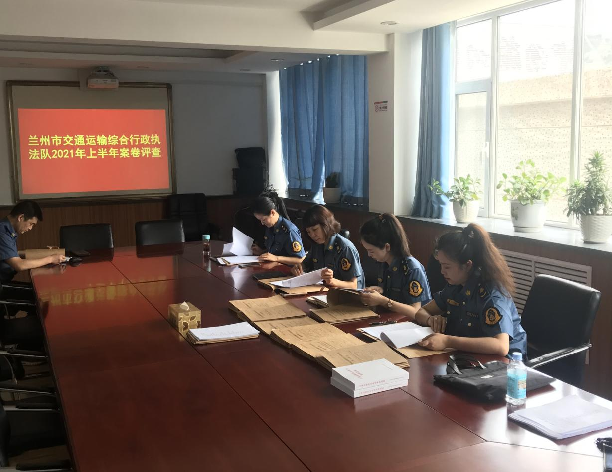
此次评查以《甘肃省行政处罚案卷评查标准》为评查标准，采取自查和案卷评查小组抽查的方式进行，通过现场全面查阅执法文书，从执法主体、执法内容、执法程序、法律适用、文书制作、案卷归档等方面进行了全面综合评查，并对发现的问题逐项反馈，逐一指导。
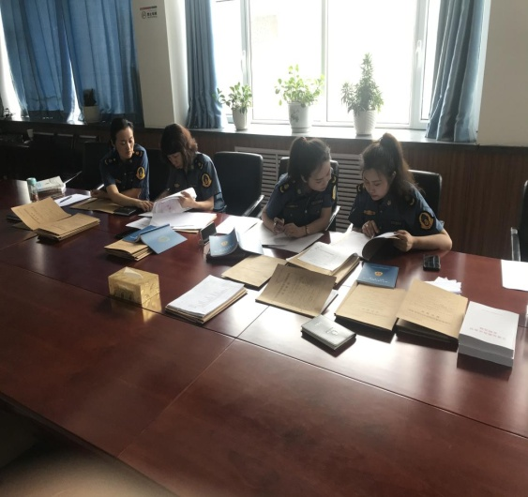

下一步，兰州市交通执法队将进一步落实市交通委对专项整治期间案卷评查的工作要求，每月开展一次执法案卷自查评查活动，把案卷评查过程转化为加强执法质量管理、强化执法薄弱环节、促进执法管理制度建设的一项常态化工作。同时，将结合评查发现的问题，有针对性的进一步加强日常对一线执法人员的法律知识和业务技能培训，特别是对执法人员易忽略的事项，将经常提示、提醒执法人员注重把握细节，规范执法，提高执法人员对法律法规的学习掌握能力，进一步规范行政执法文书制作，提高执法人员行政执法办案能力和水平。

报送：厅专项整治行动领导小组办公室，兰州市交通运输委员会。

